全国2009年1月高等教育自学考试
混凝土结构设计试题
课程代码：02440
一、单项选择题（本大题共20小题，每小题2分，共40分）
在每小题列出的四个备选项中只有一个是符合题目要求的，请将其代码填写在题后的括号内。错选、多选或未选均无分。
1．关于结构的功能要求，下列说法中错误的是( )
A．能承受可能出现的各种作用 B．具有良好的工作性能
C．具有卓越的节能、环保性能 D．具有足够的耐久性能
2．抗震设计时，框架结构合理的屈服机制应当是( )
A．塑性铰先出现在梁端 B．塑性铰先出现在柱端
C．塑性铰先出现在梁的跨中 D．塑性铰同时出现在梁端与柱端
3．框筒结构不宜采用的平面型式是( )
A．圆形 B．三角形
C．正多边形 D．长宽比不大于2的矩形
4．等高排架是指排架中各柱( )
A．柱顶标高相等的排架 B．柱顶位移相等的排架
C．柱底标高相等的排架 D．柱顶剪力相等的排架
5．一般情况下，在初选框架梁的截面高度时，主要考虑的因素是( )
A．梁的跨度 B．层高
C．结构的总高度 D．梁的混凝土强度等级
6．下列说法中正确的是( )
A．在结构构件承载能力极限状态的设计表达式中，采用荷载效应的标准组合
B．在结构构件正常使用极限状态的设计表达式中，采用荷载效应的偶然组合
C．在结构构件承载能力极限状态的设计表达式中，采用荷载效应的准永久组合
D．在结构构件正常使用极限状态的设计表达式中，采用荷载效应的标准组合
7．高度60m的钢筋混凝土结构，其水平地震作用的计算方法，不应选择( )
A．振型分解反应谱法
B．底部剪力法
C．时程分析法
D．振型分解反应谱法，时程分析法作补充计算
8．符合下列条件的可判定为联肢剪力墙($α$为整体系数，$\left[ζ\right]$为肢强系数限值)( )
A．$ζ≤\left[ζ\right] , α<\text{10}$ B．$ζ>\left[ζ\right] , α≥\text{10}$
C．$ζ>\left[ζ\right] , α<\text{10}$ D．$ζ≤\left[ζ\right] , α≥\text{10}$
9．用分层法计算框架内力时，应对柱线刚度进行如下修正：( )
A．底层柱不变，其余各层柱乘以0.9
B．底层柱不变，其余各层柱乘以0.8
C．底层柱乘以0.9，其余各层柱不变
D．底层柱乘以0.8，其余各层柱不变
10．对装配整体式楼盖，中框架梁的截面惯性矩应取矩形截面惯性矩I₀的( )
A．1.0倍 B．1.2倍
C．1.5倍 D．2.0倍
11．第二阶段抗震设计的主要任务是( )
A．验算构件的承载力 B．验算构件的抗裂性能
C．验算结构的弹性变形 D．验算结构的弹塑性变形
12．对突出屋面的小塔楼的地震作用，计算小塔楼时，该水平地震作用( )
A．应放大3倍，增大部分传给下部楼层
B．应放大3倍，增大部分不传给下部楼层
C．应放大2倍，增大部分传给下部楼层
D．应放大2倍，增大部分不传给下部楼层
13．下列叙述正确的是( )
A．框架的变形曲线呈弯曲型
B．剪力墙的变形曲线呈剪切型
C．当$λ$在l~6之间时，框架-剪力墙的变形曲线呈弯剪型
D．当$λ$≤1时，框架-剪力墙的变形曲线接近于剪切型
14．关于单层厂房排架柱的内力组合，下面说法中不正确的是( )
A．每次内力组合时，都必须考虑恒载产生的内力
B．同台吊车的D_{max}和D_{min}，不能同时作用在同一柱上
C．风荷载有左吹风或右吹风，组合时只能二者取一
D．同一跨内组合有T_{max}时，不一定要有D_{max}或D_{min}
15．对风荷载单独作用下的多层框架结构，下列说法中不正确的是( )
A．迎风一侧柱产生轴向拉力，背风一侧柱产生轴向压力
B．外柱轴力大，内柱轴力小
C．框架柱除产生弯矩、剪力外，还产生轴向力
D．房屋越宽，由柱轴向变形引起的侧移越大
16．关于地震烈度，下列说法中错误的是( )
A．一般情况下，距震中越近，地震烈度越高
B．一次地震有多个地震烈度
C．地震烈度是指地震对地表及工程建筑物影响的强弱程度
D．地震烈度是衡量一次地震所能释放能量大小的尺度
17．高度不超过150m的一般剪力墙结构，其底部加强部位高度为( )
A．底部两层的高度
B．墙肢总高度的1/8
C．墙肢总高度的1/8和底部两层高度二者的较大值
D．墙肢总高度的1/10，并不小于底层层高
18．剪力墙内的分布钢筋不应采用( )
A．单排配筋 B．双排配筋
C．三排配筋 D．四排配筋
19．我国《高层建筑混凝土结构技术规程》(JGJ3-2002)对高层建筑的定义是( )
A．8层以上建筑物
B．8层及8层以上建筑物
C．10层以上建筑物
D．10层及10层以上或高度超过28m的建筑物
20．一般情况下，进行现浇框架梁的截面设计时，( )
A．跨中和支座均按T形截面计算
B．跨中和支座均按矩形截面计算
C．跨中按T形截面计算，支座按矩形截面计算
D．跨中按矩形截面计算，支座按T形截面计算
二、填空题(本大题共10小题，每小题1分，共10分)
请在每小题的空格中填上正确答案。错填、不填均无分。
21．结构在规定的时间内，在规定的条件下，完成预定功能的能力，称为结构的___________。
22．纪念性建筑和特别重要的建筑结构的___________年限为100年。
23．50年内超越概率为___________的地震烈度，称为该地区的地震基本烈度。
24．竖向地震作用会在高层建筑的上部产生___________应力。
25．当洞口比较大而且比较宽时，墙肢与连梁相比过弱，就会产生大多数楼层的墙肢出
现反弯点的情况，这种剪力墙称为___________。
26．剪力墙墙肢截面设计时，如墙肢为小偏心受压，还要按___________构件验算平面外的承载力。
27．将大型屋面板直接支承在屋架或屋面梁上的屋盖体系称为___________屋盖体系。
28．对于排架来说，吊车横向水平荷载作用在吊车梁___________的水平处。
29．梁、柱和楼板均为预制，然后通过焊接拼装连接而成整体的框架结构类型为___________式框架。
30．框架柱的反弯点高度指反弯点到该柱___________的距离。
三、简答题(本大题共5小题，每小题4分，共20分)
31．抗震设计的框架柱，其尺寸应满足哪些要求?
32．小开口墙的墙肢弯矩有什么特点?它的顶点位移如何计算?
33．单层工业厂房屋盖支撑通常包括哪些部分?
34．简述“D值法”中计算D值的主要步骤。
35．简要说明在框架-剪力墙结构中限制剪力墙最大间距的理由。
四、计算题(本大题共5小题，每小题6分，共30分)
36．柱子牛腿如题36图所示。已知纵向受拉钢筋面积为631mm²，f_{y}=300N/mm²，水平拉力设计值为75kN。试计算该牛腿所能承受的竖向力设计值。
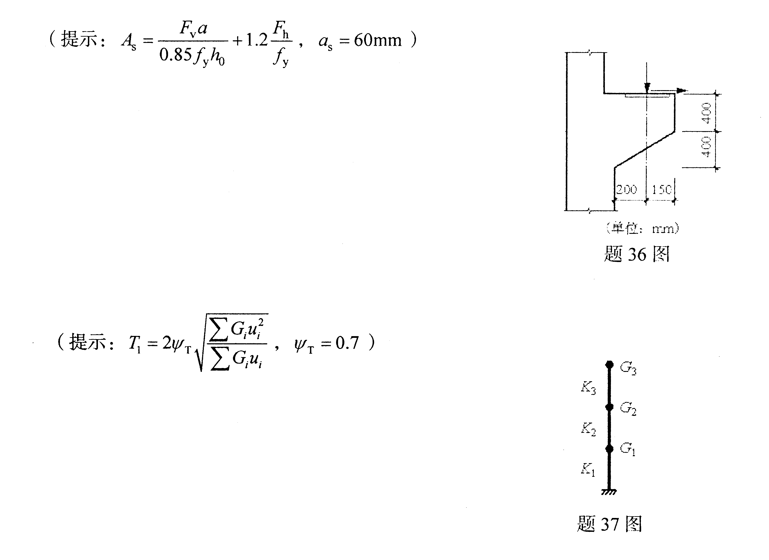

37．三层钢筋混凝土框架结构的计算简图如题37图所示。各层重力荷载代表值为G₁=G₂=G₃=1500kN，各层的层刚度K_{l}=K₂=K₃=24000kN/m。试用能量法计算其基本自振周期。

38．两跨三层框架如题38图所示。各层层高均为3m，框架边柱侧移刚度相等，中柱的侧移刚度是边柱的1.2倍，各层的重力荷载代表值均为2400kN，结构的基本自振周期为0.4s，场地特征周期为0.3s，抗震设防烈度为8度。试用底部剪力法计算该框架第3层中柱的地震剪力。
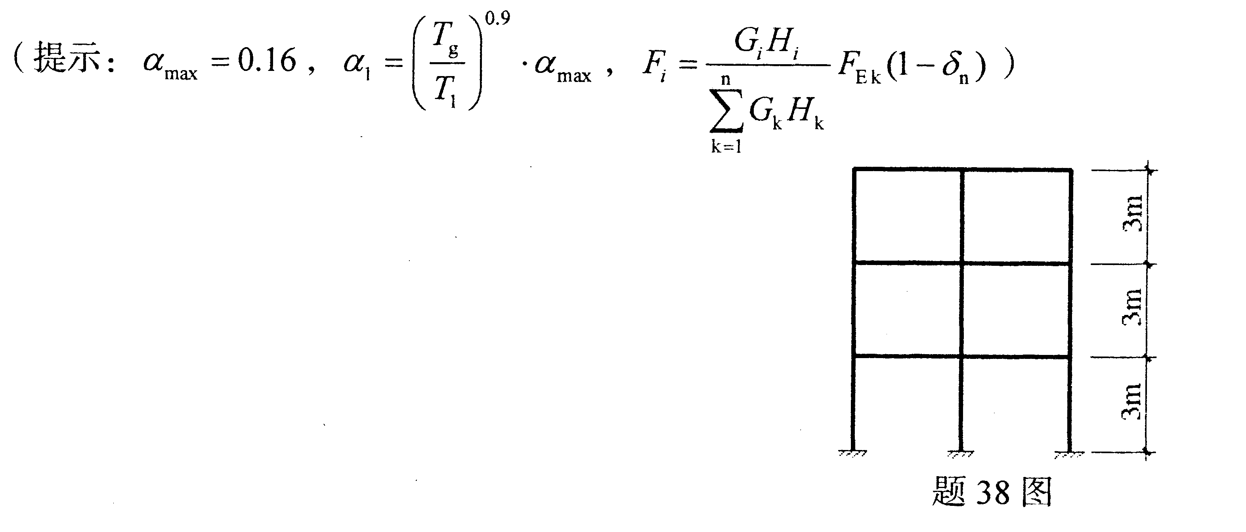

39．两层三跨框架的计算简图如题39图所示。各柱侧移刚度均为4.0×10³kN／m。试计算该框架由梁柱弯曲引起的顶点侧移值
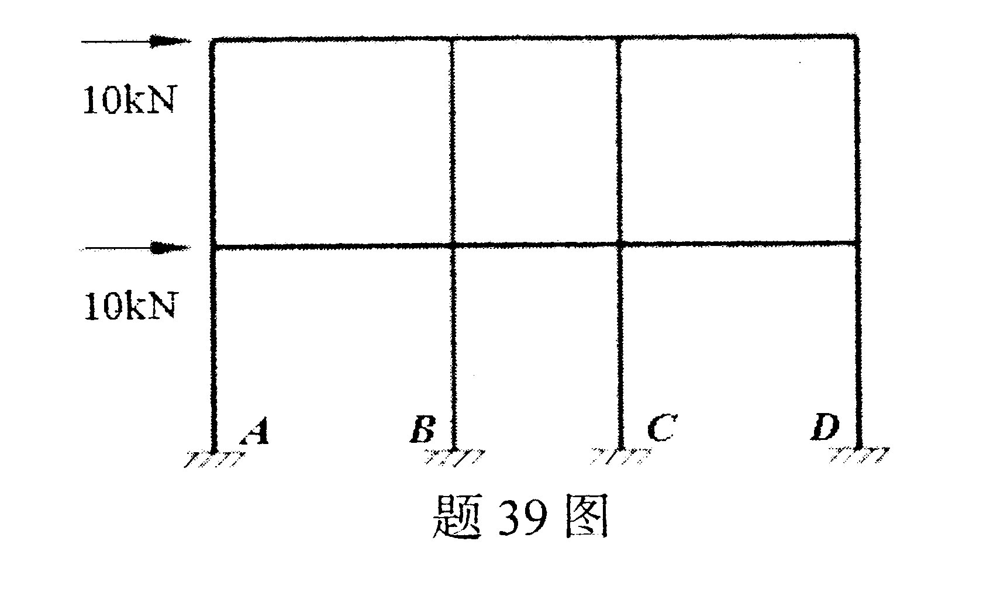

40．排架计算简图如题40图所示。已知W=10kN，M=100kN·m。试用剪力分配法求B柱弯矩图。
(提示：弯矩作用在牛腿顶面，柱顶不动铰支座反力R=C₃$\frac{M}{H}$，C₃=1.2)

